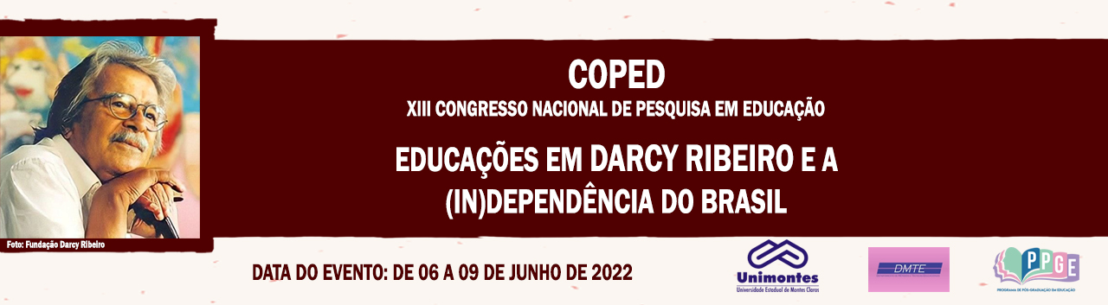

**A IMPLEMENTAÇÃO DO CONSTRUTIVISMO NO MATO GROSSO DO SUL ATRAVÉS DOS LIVROS DIDÁTICOS**

Silvani Vilar

Universidade Federal da Grande Dourados/UFGD

silvanivilar@outlook.com

Meire Luiza de Souza Pereira

Universidade Federal da Grande Dourados/UFGD

meireseme@gmail.com

Cíntia Faiele Hensel

Diretora do Departamento Pedagógico -SEMED

[Cintia\_hensel@hotmail.com](mailto:Cintia_hensel@hotmail.com)

**Resumo**

Nas décadas de 1980 e 1990 o construtivismo se propagou no Brasil e a teoria da psicogênese da língua escrita ganhou força no campo da alfabetização. A partir destes discursos os materiais didáticos passaram por um processo de reelaboração, uma vez que as antigas cartilhas se tornaram alvo de fortes críticas. Diante deste cenário, foi feito um levantamento e análise dos livros de alfabetização que circularam no Mato Grosso do Sul no início década de 1990. O objetivo que orientou este estudo foi o de compreender como o discurso construtivista passa a se estabelecer como verdade a partir dos livros didáticos distribuídos nas escolas públicas no Mato Grosso do Sul a partir da década de 1990. O referencial teórico deste estudo foi pautado no Campo dos Estudos Culturais e da alfabetização, tendo como principais autores: (FERREIRO; TEBEROSKY, 1985), (HALL, 1997), (SILVA, 1999), (MORTATTI, 2000), (TRINDADE, 2007), (SILVA, 2012) e (TRINDADE; MELLO; SILVA, 2015). ,am permitiramA metodologia utilizada na investigação consistiu numa pesquisa qualitativa de cunho documental, onde foram analisados os livros: “Eu vou construindo” (SCHINOR,1989); “ Alfabetização e Parceria” (ARAÚJO,M. et al, 1996); “ Mundo Mágico” ( MORAES,1991) e “Alegria do Saber” (PASSOS,1988).Após análise do material foi possível identificar os significados, as representações e os discursos que pautaram a alfabetização no período analisado, sendo que muitos deles se consolidaram e se perpetuam até os dias de hoje no fazer docentes das classes de alfabetização. Como resultados parciais pode-se dizer que os livros analisados, denominados pelo campo de artefatos culturais, auxiliaram na implementação e disseminação da teoria construtivista e psicogenética da língua escrita, influenciando docentes que deixaram de utilizar os antigos métodos de alfabetização e passaram a pautar suas práticas pedagógicas dentro desse novo discurso pedagógico.

**Referências**

FERREIRO, Emília; TEBEROSKY, Ana. **Psicogênese da língua escrita**. Porto Alegre: Artes Médicas, 1985.

HALL, Stuart. **A centralidade da cultura**: notas sobre as revoluções culturais do nosso tempo. Educação & Realidade, v. 22, n.2, p.17-46, jul./dez., 1997.

MORTATTI, Maria do Rosário. **História dos métodos de alfabetização no Brasil**. São Paulo-1876/1994. São Paulo: Ed. UNESP: Brasília- MEC/INEP/COMPED,2000. p.1-18

SILVA, Thaise da. **Os “novos” discursos sobre alfabetização em análise**: os livros de 1º ano do Ensino Fundamental de nove anos do programa nacional do livro didático (PNLD 2010). 126 .2012. 283 f. Tese (Doutorado em Educação) – Faculdade de Educação. Universidade Federal do Rio Grande do Sul, Porto Alegre.

SILVA, Tomaz Tadeu da (Org.). **Documentos de identidade**: uma introdução às teorias do currículo. Belo Horizonte: Autêntica, 1999.

[SILVA, Thaise da](http://lattes.cnpq.br/1166205157563886" \t "_blank); BERTOLETTI, Estela Natalina Mantovani. -**Novas rotas- de circulação das cartilhas no extremo sul de Mato Grosso**. CADERNOS DE HISTÓRIA DA EDUCAÇÃO (ONLINE), v. 19, p. 999-1012, 2017.

TRINDADE, Iole Maria Faviero. **Uma análise cultural de discursos sobre alfabetização e alfabetismo/ letramento e suas representações**. Educação, Santa Maria, v.32, n.1, p. 41-57,2007.

**Obras analisadas**

SCHINOR, Vera Regina Rodrigues. **Eu vou construindo**: alfabetizando I Ciclo Básico. São Paulo: Editora do Brasil S/A, 1989.

PASSOS, Luciana Maria Marinho. **Alegria do Saber:** cartilha. São Paulo: Editora Scipione, 1988.

ARAÚJO, Marlene Aparecida Comin de, at al. **Afabetização e Parceria:** 1ª série do 1º grau. Curitiba: Editora Módulo,1996.

MORAES, Lídia Maria de. **Mundo Mágico**: cartilha: São Paulo: Editora Ática,1991